NALET PMV NA ZAŠTITNU OGRADU

Dr Ištvan Bodolo, dipl. ing.

Rezime

U radu je prikazan niz rezultata eksperimenata naleta na razne tipove zaštitnih ograda koje su važan elemenat pasivne bezbednosti u drumskom saobraćaju. Istima se u domaćoj praksi ne posvećuje dovoljna pažnja. Zanemarivanje počine već u fazi standarda, pa se preko projektovanja i izvođenja završava na putevima gde se deformisane ograde nakon sudara ne zamenjuju ispravnim. U domaćoj stručnoj literaturi rešavanje problematike dinamike sudara nije dovoljno zastupljeno, iako na Zapadu postoji niz sprovedenih istraživanja. U radu je prikazan deo rezultata istraživanja

Ključne reči: Naletna brzina, Zaštitna ograda

UVOD

U domaćoj stručnoj literaturi nije posebno zastupljen prikaz rešavanja problema naletne brzine na zaštitne ograde. U Zapadnim zemljama se izvode eksperimenti u kojima se istražuju ograde sa različitim konstrukcijama, materijalima, sa različitim naletnim brzinama i ulaznim uglovima, i sa različitim vozilima koja imaju različite dimenzije i mase.

ZAŠTITNE OGRADE

Zaštitne ograde se postavljaju na mestima gde je neophodno optičko vođenje putanje kretanja vozila, radi zaštite na mestima gde bi napuštanje kolovoza prouzrokovalo teške posledice, na mestima postojanja prepreka na sredini kolovoza (noge mostova...) u blizini drvoreda, na mestima pojave bujica i sl.
Zadatak zaštitnih ograda je da optički vode vozilo, da po mogućnosti zadrže i teže i višlje vozilo, da ih vrati na kolovoz pod malim uglom kako bi se smanjila mogućnost prelaska u saobraćajnu traku za kretanje vozila iz suprotnog smera, da podužna i poprečna komponenta usporenjA u toku češanja za putnika bude podnošljiva, da se vozilo ne ošteti preterano, i da troškovi popravke ograda budu niski (bez obzira što se u domaćoj praksi ,za razliku od Zapadne, popravka ne fakturiše učesnicima u funkciji doprinosa).

DANAŠNJE OGRADE

Najbolje su se pokazale čelične i aluminijumske ograde visine 0,65-0,75 (m) kod kojih su noseći stubovi uvučeni najmanje 0,1 (m) kako usled ugiba ograde ne bi došlo do sudara stuba sa točkom vozila, i koje imaju betonsku temeljnu stopu koja omogućava čvrstoću i elastičnost konsrtukcije. Statistika je ukazala da su najšešći ulazni uglovi između 10⁰-20⁰, što daje srednji (prihvatljiv) ulazni ugao od 15⁰ /1/. Eksperimenti izletanja na pravcu sa puteva sa dve saobraćajne trake za kretanje vozila kada se maksimalno brzo zakrene točak upravljača iz leve udvojene trake su pokazala da su naletni uglovi bliski 20⁰. Vršena su istraživanja sa naletnim uglovima od oko 30⁰ koja su pokazala da kod velikih ulaznih uglova deformacije na vozilima postaju prevladavajuće usled velikog ugla a manje usled ulazne brzine.

KRATAK ISTORIJAT I VRSTE ZAŠTITNIH OGRADA

Zičane ograde

Istraživanja sprovedena u SAD /2/ sa naletom na udvojenu žicu visine 0,75 (m) sa putničkim vozilom su pokazala da se žica nakon snažnog utisnuća u karoseriju izdigla iznad prednjeg točka. Slabo pričvršteni kablovi na elastičnim stubovima (nemasivna temeljna stopa) su se otkinuli i vozilo je usporavalo na bazi češanja. Mala masa temeljne stope elastičnog stuba nije znatno dodatno deformisala vozilo. Na osnovu iznetih zapažanja istraživanje je pokazalo da treba primeniti poboljšanja koja međutim nisu mogla da eliminišu ugibe usled naleta koji su dosezali i 2 (m).

Betonske ograde

1. eksperiment: je sprovedeno /2/ pod ulaznim uglom od 15⁰ je pokazalo da je bočna komponenta sile toliko mala da usled trajne deformacije betonskog stuba od 0,2-0,3 (m) vozilo biva vraćeno na kolovoz. Najveće deformacije su nastale usled kontaktnih sila između ograde i PD točka. Pripadajući blatobran i branik su se utisnuli i cela leva strana a posebno zadnji kraj vozila su se podigli u vazduh. Usled ugiba ograde, češući se, vozilo je poprimilo zmijoliki prvac kretanja. DAMMY koji je bio postavljen na mesto vozača je kontaktiralo gornji deo rama bočnog stakla-vrata.
2. eksperiment: je sprovedeno /2/ pod ulaznim uglom od 30⁰ je pokazalo da je bočna komponenta brzine veoma velika. Ograde su se izlomile a prva je bila položena na podlogu. Za razliku od prethodnog ovde se izdigao prednji levi deo vozila.Usled veoma velikog ulaznog ugla kontaktne sile su snažno ulevo nagnule vozilo koje se usled toga prevrnulo oko podužne ose ali nije se prevrnulo preko ograde nego je zadržano na kolovozu.
Eksperiment sa teretnim vozilom je pokazao da takav tip vozila raskida ogradu, savija stubove i nije delotvoran za ovakva vozila, u slučajevima kada je ulazni ugao veći od 30⁰. Usled velike mase ograda je deformisana na dužini od tri rastojanja stuba (segmenta).
Beton je masivan i krut. Sudar traje kratko, odbijanje je veliko kao i usporenje. Ako se ograda ugne za oko 0,65 (m) a vozilo je kruto (obično kada primarni konrakt bude u sklop točka) onda sudar traje oko 0,09 (s) a sila koja se na kontaktu razvije iznosi reda veličina 20 (MN).

Čelične ograde

Izvedena su tri eksperimenta sa ogradom visine 0,65 (m) postavljenom na sredini kolovoza /2/:

- eksperiment: Nalet PMV na ogradu pri brzini od 60 (km/h) pod ulaznim uglom od 5⁰, je bio praćen elastičnim deformacijama ograde u mestu prvog kontakta i u daljem toku elastičnim deformacijama stubova na dužini češanja sa ogradom.
- eksperiment: Nalet PMV na ogradu pri brzini od 60 (km/h) pod ulaznim uglom od 15⁰, je bio praćen odbijanjem vozila na kolovoz. Pokazalo se da je veoma mala sila koju u zoni elastičnih deformacija ograda može da apsorbuje, i da bez obzira što je taj efekat pojačan činjenicom da su segmenti međusobno povezani i da se svi nalaze na elastičnim stubovima, tek u zanemarljivom broju naleta može koristiti pristup ''bilijarskih kugli''!, za računanje uslova pod kojima vozilo može da bude vraćeno na kolovoz. Odnosno, vozilo se ne odbija na mestu primarnog kontakta nego ugibajući ogradu nastavlja put češući se paralelno osovini kolovoza i napušta kontakt sa ogradom pod uglom od 10⁰-12⁰.
- eksperiment: Je izveden pod ulaznim uglom od 30⁰. Vozilo nije probilo ogradu. Branici su se zabili ispod horizontalnih branika što je uticalo da vozilo koje je do zemlje savilo ogradu istu ne pređe. Veza prvog stuba i ograde je raskinuta, vozilo je znatno usporeno i ugib je iznosio 1,4 (m). Usled naleta na drugi stub u obliku džepa vozilo se zaustavilo. Pokazalo se da se glavni konstrukcioni problemi nalaze u stubovima i vezama stubova sa ogradom.
Pokazalo se da razmak stubova od 2 (m) pogoduje i teretnim vozilima i da ne postoji velika mogućnost da ograda bude raskinuta od strane PMV. Pokazalo se i da prilikom veoma brzog odbijanja vozila isto biva prevrnuto. Da bi se brzina odbijanja smanjila povećana je međusobna udaljenost stubova na 4 (m), što je povećalo savitljivost sistema ograda+stubovi. Pri ulaznom uglu od 30⁰ i visini ograde od 0,75 (m) PMV ne može da preleti ogradu, ali se usled zabijanja ispod ograde vozilo više deformiše. Vozlo koje se kreće i sa 100 (km/h) u veoma nepovoljnom spletu okolnosti ne naleće na ogradu pod većim uglom od 20⁰ (ovde ne važi slučaj da je do naleta na ogradu došlo usled izlaska iz sudarnog procesa sa drugim vozilom).
Čelik nije tako masivan i krut kao beton. Sudar traje duže nego kod betonske ograde, odbijanje je manje, na dužem je putu, kao i usporenje pa je podnošljivo za putnike.
Današnje čelične ograde teretna vozila pod naletom od najviše 15⁰ mogu da prelete jedino ako se cela ograda na većoj dužini savije do zemlje pa se vozilo preko nje preveze ili se vozilo oko nje prevrne na bok. Prevelik ugib se umanjuje ograničevenjem razmaka stubova na 4 (m) i visinom ograde od 0,75 (m).

Aluminijumske ograde

Aluminijumske ograde /2/ su se počele primenjivati prvo u Švajcarskoj. Usled naleta teškog vozila na ogradu nastupaju plastične deformacije. Granica između elastičnih i plastičnih deformacija je kod čeličnih ograda tri puta veća nego kod aluminijumskih. Zato su sprovedena komparativna istraživanja, pri čemu su i dalje stubovi i veze bili od čelika ali je ograda – odbojnik bila od aluminijima.
Pri naletu pod uglom od 15⁰ PMV je odbačeno na kolovoz ali se ograda dva puta više ugnula nego čelična, pa je i proces odbijanja bio duži što je povoljno, ali nije povoljno da je češanje bilo na dužem putu pa je vozilo naletalo i na stubove usled čega su na istom nastale teže deformacije. To opet ima svojih povoljnosti, jer su usporenja za putnike u toku češanja podnošljiva, pa je gubitak brzine veći je a izlazna brzina niža.
Kod jednog drugog eksperimenta ulazni ugao je bio 30⁰, ali zbog poznavanja karakteristika smanjeno je rastojanje između stubova na 2 (m). Nakon naleta na prvi segment ograde – vođice, ista se znatno ugnula, i vozilo je usled naleta na prvi stub raskinulo ogradu. Nakon toga se debljina materijala ograde od 3 (mm), povećala na 4,5 (mm) što je dovoljno da zadrži i teretna vozila sa ulaznim uglovima od najviše 15⁰-20⁰. Tako se karakteristike čeličnih ograda debljine 3 (mm) poistovećuju sa 4,5 (mm) kod aluminijuma.
Eksperiment je pokazao da su sile koje se razvijaju pri naletu na ogradu sa teretnim vozilom oko 5 puta veće od onih sa PMV.
Jedno istraživanje sprovedeno u Kaliforniji je pokazalo da je ograda visine 0,75 (m) sa razmakom stubova od 2 (m) uspešno poslužila svrsi pri naletu autobusa mase 8 (t) pri ulaznom uglu od 36⁰! i pri naletnoj brzini od 65 (km/h). Ugib ograde je iznosio 1,3 (m).

JOŠ NEKI REZULTATI

- Nalet na ogradu betoskog tela sa dva elastična čelična odbojnika na visini od 0,6(za PMV) i 0,9 (m) (za TA): PMV, ulazni ugao 22⁰, ulazna brzina 112 (km/h) →izlazni ugao 16⁰, izlazna brzina 92,5 (km/h).
- Nalet na ogradu betoskog tela sa dva elastična čelična odbojnika na visini od 0,6 (za PMV) i 0,9 (m) (za TA): Autobus ulazni ugao 21⁰, ulazna brzina 80,5 (km/h) →izlazni ugao 9⁰, izlazna brzina 75,7 (km/h).
- Nalet na ogradu betoskog tela sa donjim betonskim odbojnikom na visini od 0,6(za PMV) i gornjim elastičnim čeličnim odbojnikom 0,9 (m) (za TA): PMV, ulazni ugao 20⁰, ulazna brzina 101,9 (km/h) →izlazni ugao 11⁰, izlazna brzina 85,8 (km/h).
- Nalet na ogradu betoskog tela sa donjim betonskim odbojnikom na visini od 0,6(za PMV) i gornjim elastičnim čeličnim odbojnikom 0,9 (m) (za TA): Autobus ulazni ugao 19⁰, ulazna brzina 85 (km/h) →izlazni ugao 7,5⁰, izlazna brzina 72,7 (km/h).
- Nalet na čeličnu ogradu: PMV ulazni ugao 20⁰, ulazna brzina 106 (km/h) →izlazni ugao 6⁰, izlazna brzina 94 (km/h), kontakt sa ogradom 18,5 (m), ugib ograde 0,92 (m), rastojanje stubova 3,2 (m).
- Nalet na čeličnu ogradu: PMV ulazni ugao 19,5⁰, ulazna brzina 108 (km/h) →izlazni ugao 9,5⁰, izlazna brzina 79 (km/h), kontakt sa ogradom 11,8 (m), ugib ograde 0,94 (m) , rastojanje stubova 1,6 (m).

ODREĐIVANJE NALETNE BRZINE PMV NA OGRADU

Radi dužine neće se prikazati izvođenje nego samo gotovi obrazci i skraćenice:

φ- adhezija između podloge i točka ( red veličina oko 0,35)
l (m) – dužina deformacija na ogradi
α (⁰) – ulazni ugao naleta na ogradu
z (m) - ugib na ogradi
c (m) – udajenost težišta vozila od mesta primarnog kontakta
b (m) – polovina širine PMV

Usporenje prilikom kontakta sa ogradom:

$$a=\frac{{\text{sin}}^{2}α}{2\left[c\text{sin}α+(b\left(\text{cos}α−1)+z\right)\right]}⋅v^{2}={\text{kv}}^{2}\left(\frac{m}{s^{2}}\right)$$

Sila dejstva na površinu ograde:

$$F=\frac{\text{ma}}{\text{hv}\sqrt{\frac{2z}{{\text{kv}}^{2}}}}\left(\frac{N}{m^{2}}\right)$$

Izvršen rad na jediničnu površinu:

$$W=\text{Fz}=\frac{{\text{mzkv}}^{2}}{h\sqrt{\frac{2z}{k}}}\left(\frac{J}{m^{2}}\right)$$

Kontaktna površina na ogradi:

$A=\text{lh}(m^{2})$

Apsorbovana energija od strane ograde:

$$E_{k}=\text{WA}=\frac{{\text{mzklhv}}^{2}}{h\sqrt{\frac{2z}{k}}}(j)$$

Energetska jednačina prilikom deformacije ograde:

$$E_{k}+E_{a}=\frac{m\left[{\left(v\text{sin}α\right)}^{2}−{\left(u\text{sin}β\right)}^{2}\right]}{2}$$

Apsorbovana energija prilikom deformacije ograde ako je bilo kočenja vozila:

$$E_{a}=mϕ\text{gl}$$

Naletna brzina ako se vozilo zaustavilo usled kontakta sa ogradom (ostalo u kontaktu sa ogradom):

$$v=\sqrt{\frac{2ϕ\text{gl}}{{\text{sin}}^{2}α−\frac{2\text{zkl}}{\sqrt{\frac{2z}{k}}}}}(\frac{m}{s}$$

PRIMER IZ PRAKSE

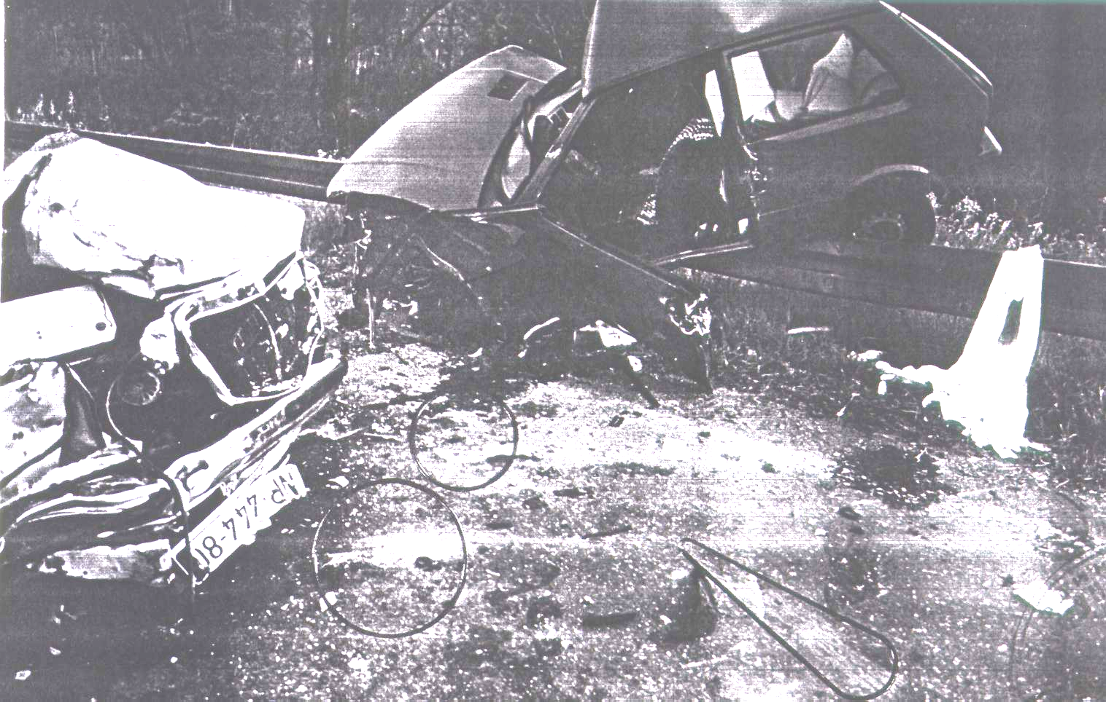

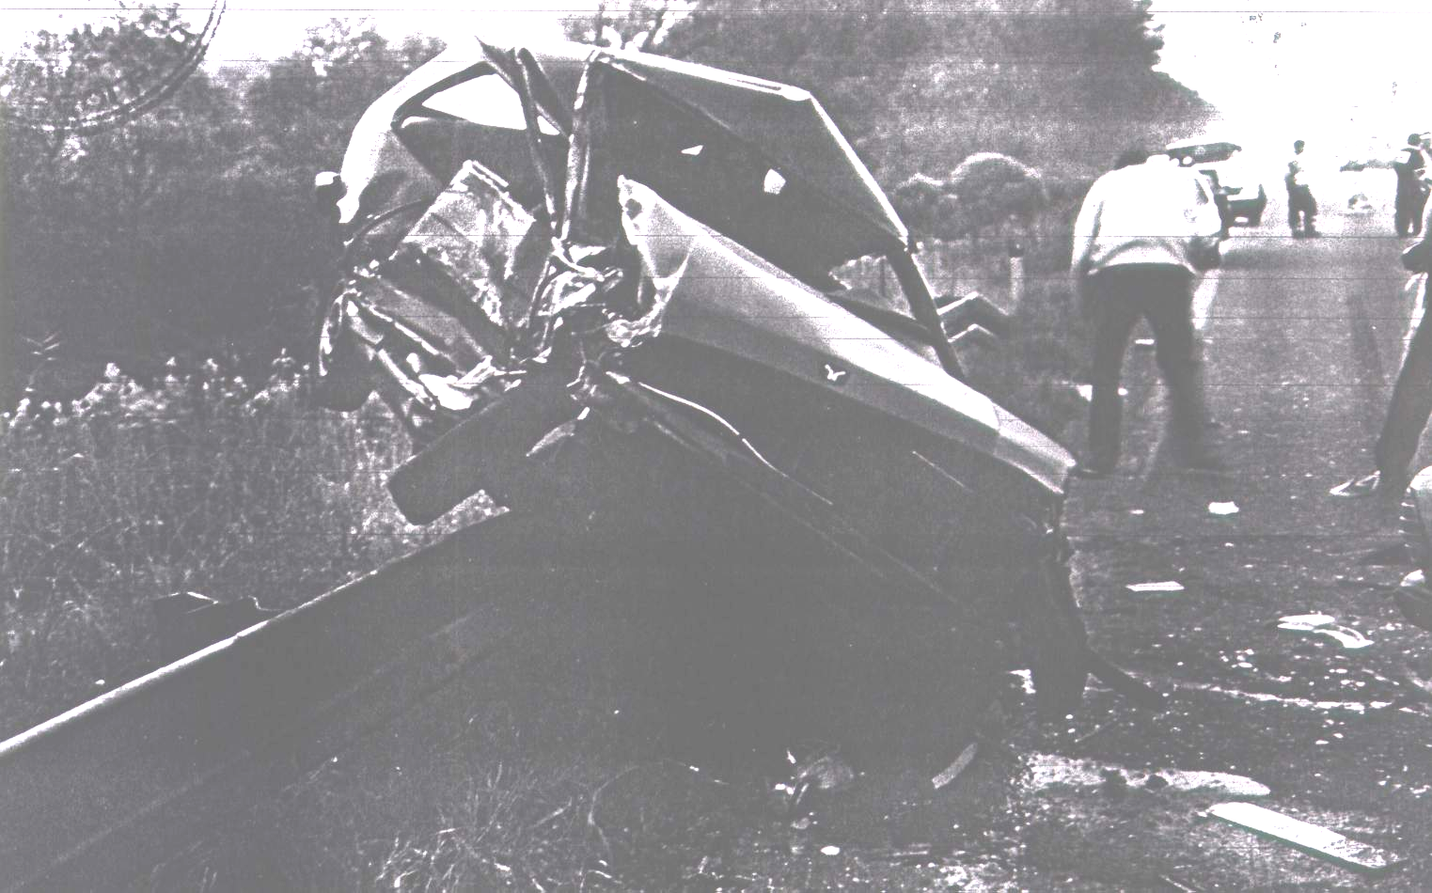

ZAKLJUČAK

LITERATURA:

/1./ Ternai Z, A közúti forgalombiztonság, Műszaki Könyvkiadó, Budapest, 1980

